Приказ №77
по МКУ «Управление образования
МР «Дербентский район» от 14 мая 2018 г.

О порядке окончания 2017/2018 учебного года и проведении государственной итоговой аттестации учащихся общеобразовательных организаций Дербентского района

Согласно приказу Минобрнауки РД №1293-01/18 от 10 мая 2018 г. «О порядке окончания 2017/2018 учебного года и проведении государственной итоговой аттестации учащихся общеобразовательных организаций Дербентского района»,
Приказываю:
1. Завершить учебный процесс во всех общеобразовательных организациях Дербентского района в 2017/2018 учебном году:
в I, IX, ХI (ХII) классах - 23 мая;
во II-VIII; Х (ХI) классах - 30 мая.
2. Государственную итоговую аттестацию по образовательным программам среднего общего образования в форме единого государственного экзамена (ЕГЭ) провести в сроки, установленные Приказом Министерства образования и науки РФ от 10 ноября 2017 г. № 1099 «Об утверждении единого расписания и продолжительности проведения единого государственного экзамена по каждому учебному предмету, перечня средств обучения и воспитания, используемых при его проведении в 2018 году».
3. Государственную итоговую аттестацию по образовательным программам основного общего образования в форме основного государственного экзамена (ОГЭ) провести в сроки, установленные Приказом Минобрнауки России от 10.11.2017 №1097 Об утверждении единого расписания и продолжительности проведения основного государственного экзамена по каждому учебному предмету, перечня средств обучения и воспитания, используемых при его проведении в 2018 году».
4. Государственную итоговую аттестацию по образовательным программам основного общего и среднего общего образования в форме государственного выпускного экзамена (ГВЭ) провести в сроки, установленные Приказом Минобрнауки России от 10. 11. 2017 г. № 1098 «Об утверждении единого расписания и продолжительности проведения государственного выпускного экзамена по образовательным программам основного общего и среднего общего образования по каждому учебному предмету, перечня средств обучения и воспитания, используемых при его проведении в 2018 году».
5. Промежуточную аттестацию обучающихся провести в соответствии со ст. 58 Федерального закона «Об образовании в Российской Федерации».
6. Руководителям общеобразовательных организаций обеспечить доведение содержания приказа до сведения учителей и выпускников, их родителей (законных представителей).
7. Разместить настоящий приказ на сайте МКУ «Управление образования МР «Дербентский район».
8. Контроль за исполнением настоящего приказа оставляю за собой.
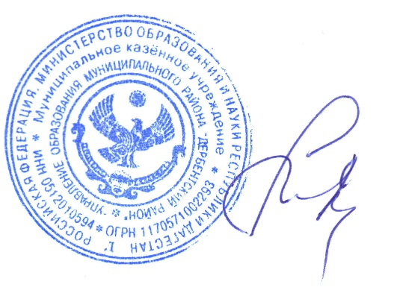

Врио начальника МКУ «Управление
образования МР «Дербентский район» Мирзаева Н.Н.

